МИНИСТЕРСТВО ОБРАЗОВАНИЯ РЕСПУБЛИКИ БЕЛАРУСЬ

БЕЛОРУССКИЙ ГОСУДАРСТВЕННЫЙ УНИВЕРСИТЕТ

Факультет прикладной математики и информатики

Кафедра МСС

Ульяницкий Владимир Александрович

Настройка параметров OSPF

Отчет по лабораторной работе №7
Вариант 20
(«Компьютерные сети»)
студента 3 курса 1 группы

Преподаватель

Рафеенко Е.Д.

Минск 2020

- схема сети
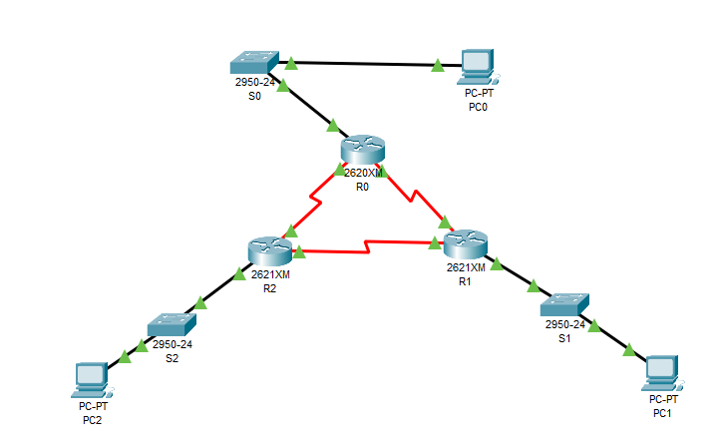

2. Настройка конфигураций
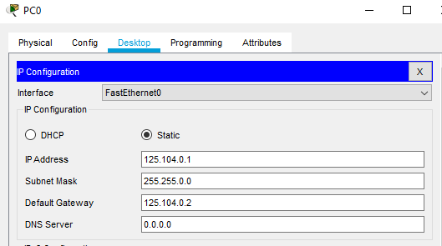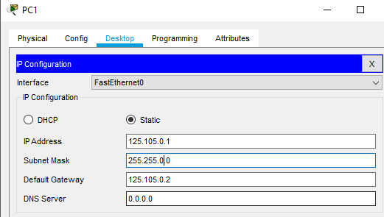

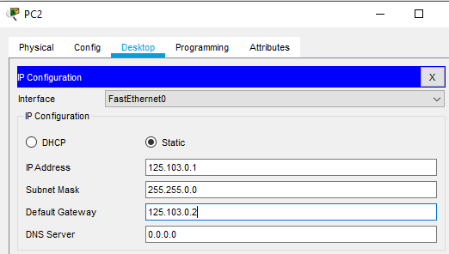
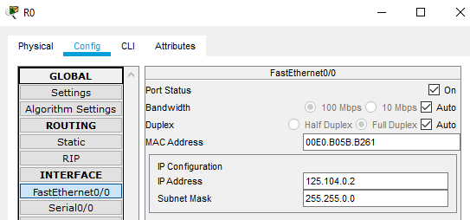
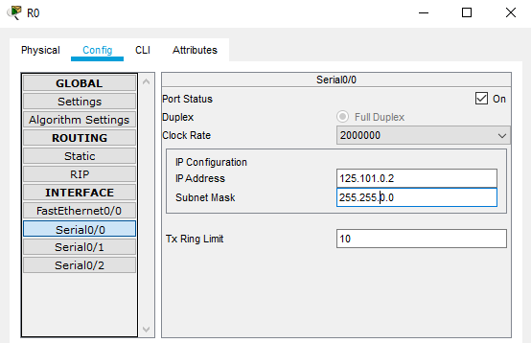
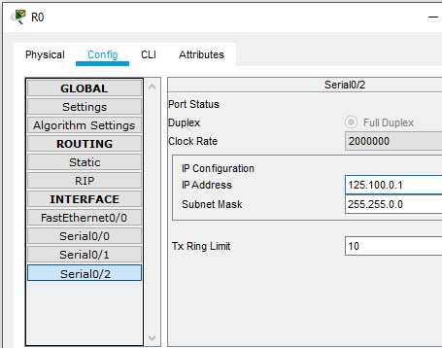

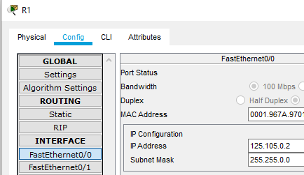
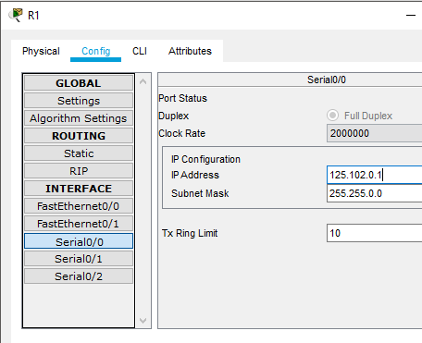
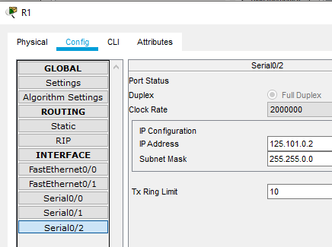
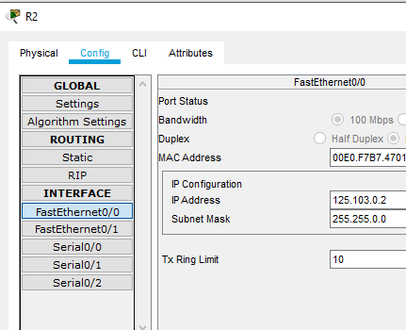
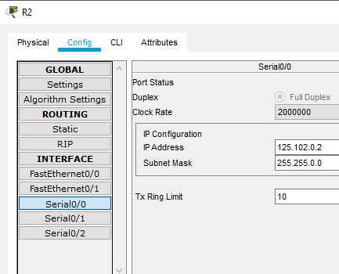
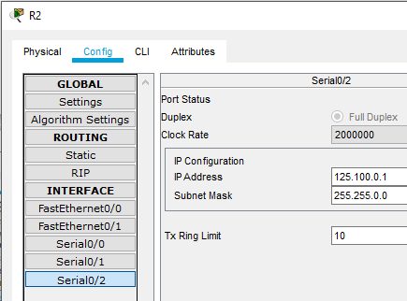

3. Настройте маршрутизацию OSPF на всех маршрутизаторах. Задайте
process-id и area-id – ваш номер варианта.

R0
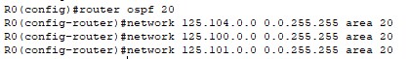
R1
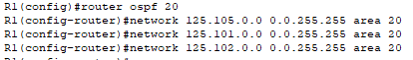

R2
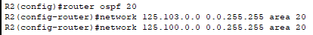

4. Используйте команду show ip route на всех маршрутизаторах для
проверки маршрутизации.

R0
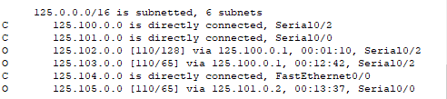

R1
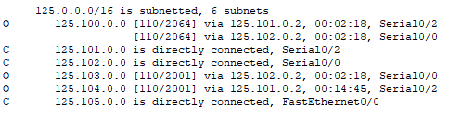

R2
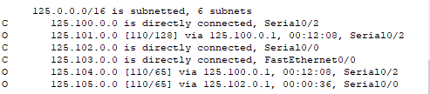

5. Определить ID всех маршрутизаторов в задании. Использовать
команду show ip protocols. Также можно использовать команды show ip ospf
или show ip ospf interface.

R0
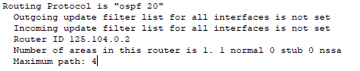

R1
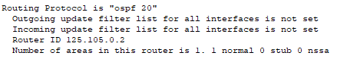

R2
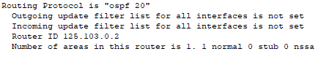

6. Используйте команду show ip ospf neighbor для проверки отношений
соседства.

R0
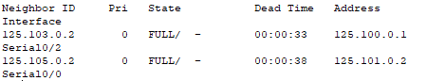

R1
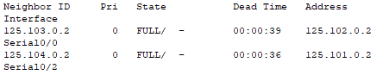

R2
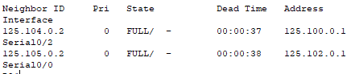

7. ip ospf cost для определения стоимости на
последовательном интерфейсе.
R1: s0/0/1  2000
Используйте команду show ip ospf interface для определения текущей
стоимости обоих последовательных интерфейсов маршрутизатора R1.
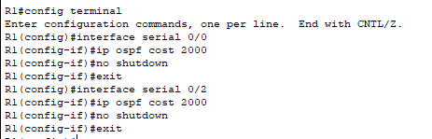

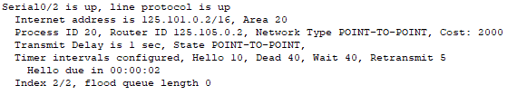

На Serial 0/0 cost поменялся аналогично.

8. Используя команды ping, traceroute проверить взаимодостижимость
всех узлов пользователей.

PC0 → PC1

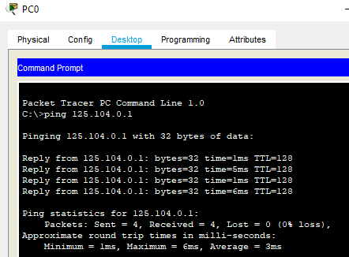

PC0 → PC2
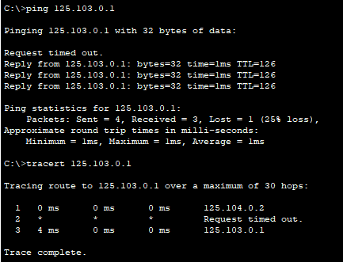

PC2 → PC1
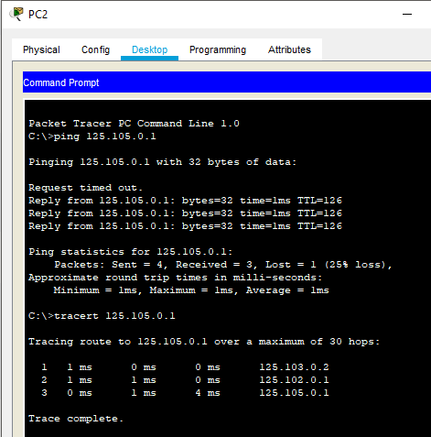

PC2 → PC0
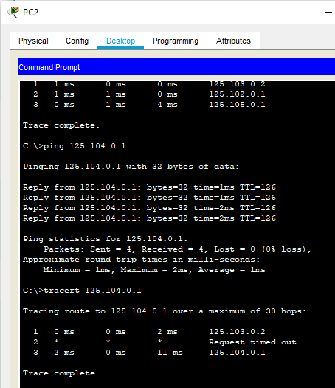

Аналогично, работают и остальные соединения

9. Отключить порт s0/0/1 у маршрутизатора R3. Проанализировать новые
таблицы маршрутизации и проверить взаимодостижимость всех узлов
пользователей.

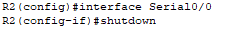

PC2 → PC1
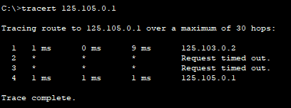

PC1 → PC2
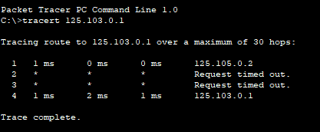

т. е. Соединение не потеряно, но для рутинга используется другой путь.

